屏東縣大潭國小認輔制度實施計劃
- 依據：九十九學年度輔導工作計劃
- 目的：協助適應困難與行為偏差的學生，抒緩其困擾程度，有效果地接受正常的教 育，提高學生的受教性
- 工作內容：
（一）認輔教師的工作
1. 晤談認輔學生：適時進行。
2. 電話關懷認輔學生：在上或假期中進行。
3. 實施家庭訪問：對認輔學生視實際需要進行家庭訪問，平日亦可用電話和認輔家長溝通。
4. 參與輔導知能研習與個案研討會：主要目的在於提昇認輔教師的專業知能，配合輔導中心規劃進行。
5. 接受輔導的專業督導：配合輔導中心安排進行。
6. 記錄認輔學生輔導資料：扼要記錄晤談、電話連絡、家庭訪問要點。
（二）學校應行辦理的事項
1.定期召開學校『輔導計劃執行小組』會議，研議討論學校認輔工作執行計劃及執行情形。
2. 鼓勵教師志願參與認輔工作。
3. 遴選具有專業輔導知能之退休教師、學生家長或熱心輔導人士為兼任輔導人員。
4. 選擇編配接受認輔學生。
5. 規劃認輔教師參與研習與個案研討會之實施。
6. 安排認輔教師接受專業督導。
7. 規劃個別輔導、團體輔導及個案研討會之實施。
8. 受輔學生資料之保管與應用。
四、認輔對象的來源：
1. 老師覺得和某個同學很投緣而主動認輔。
2. 統一由輔導處請各班老師提出需被認輔的同學，造冊後由老師自選認輔的學生。
3. 統一由輔導處請各班老師提出需被認輔的學生，造冊後請被認輔學生寫出最想與之談天的老師二至三名，再依學生的意願商請老師認輔該位學生。
4.個案確認後，認輔教師應製造偶然而自然的情境，慢慢和學生由不期而遇的接觸方式，進而固定下次談天時間和平日連絡方式。
五、認輔工作流程圖

(一)校內認輔工作流程圖

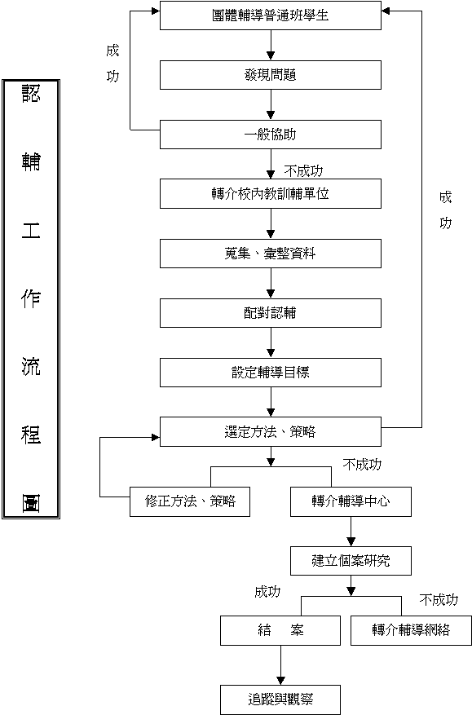

(二)屏東縣學生輔導中心接案流程圖
個案管理、輔導及社工服務
是
否
電話接案
(輔導中心工作人員)
校安事件轉介

國民中小學師生輔導轉介單
精神醫師
輔導老師
社會資源
介入人員與校方召開個案研討會
通報與接案
個案管理與服務
結案、追蹤輔導
是否接案
輔導老師輔導、專業評估

六、本計劃經校長同意後實施，修正時亦同。

承辦人： 主任： 校長：

